- İçindekiler
1 AMAÇ 2
2 KAPSAM 2
3 TANIMLAR ve KISALTMALAR 2
4 SORUMLULAR 2
5 UYGULAMA 2
5.1 YEDEKLEMEYE TABİ TUTULACAK SUNUCULAR, YEDEKLEME PERİYODU VE YEDEKLEME SORUMLULARI 2
5.2 YEDEKLEME ADIMLARI 4
5.3 YEDEKLEMENİN KONTROLÜ 5
6 İLGİLİ DOKÜMANLAR 6

AMAÇ
Bu talimatın amacı TNKÜ BİDB bünyesinde, bilgi sistemlerinde yapılan yedekleme işlemlerine ilişkin esasların tanımlanmasıdır.

KAPSAM
TNKÜ BİDB bünyesinde yedekleme ihtiyacı olan tüm sistemler bu prosedürü kapsamındadır.

TANIMLAR ve KISALTMALAR
-

SORUMLULAR
Bu talimatın hazırlanmasında Sistem ve Ağ Sorumlusu görevlidir.

UYGULAMA

YEDEKLEMEYE TABİ TUTULACAK SUNUCULAR, YEDEKLEME PERİYODU VE YEDEKLEME SORUMLULARI

Sunucu | Yedekleme Periyodu | Geri dönme noktası sayısı | Yedekleme Sorumlusu
Akademik LMS | Günlük | 5 | Doruk Aydoğan
Kartlı Geçiş Sistemleri | Günlük | 10 | Doruk Aydoğan
Kurum Ana Web Sitesi | Günlük | 14 | Doruk Aydoğan
Mobil Uygulama Sunucusu | Günlük | 3 | Doruk Aydoğan
Akademik Veri Sistemi | Günlük | 3 | Doruk Aydoğan
Başvuru Sistemi | Günlük | 10 | Doruk Aydoğan
Ağ Trafiği İzleme Sunucusu | Günlük | 5 | Doruk Aydoğan
DNS (iç)+Active Directory+DHCP | Günlük | 7 | Doruk Aydoğan
Açık Arşiv | Günlük | 7 | Doruk Aydoğan
DNS (dış) | Günlük | 7 | Doruk Aydoğan
Bap Otomasyonu | Günlük | 10 | Doruk Aydoğan
E-Üniversite Otomasyonu | Günlük | 10 | Doruk Aydoğan
EBYS | Günlük | 7 | Doruk Aydoğan
ESAS | Günlük | 10 | Doruk Aydoğan
FaxMaker | Günlük | 7 | Doruk Aydoğan
Hastane Web | Günlük | 7 | Doruk Aydoğan
Kullanıcı Hesap Yönetimi | Günlük | 10 | Doruk Aydoğan
Kariyer Sunucusu | Günlük | 10 | Doruk Aydoğan
Kongre Bilgi Sistemi | Günlük | 10 | Doruk Aydoğan
Kurs | Günlük | 10 | Doruk Aydoğan
Kütüphane | Günlük | 10 | Doruk Aydoğan
Maas Server | Günlük | 7 | Doruk Aydoğan
Lisans Sunucuları | Günlük | 7 | Doruk Aydoğan
Proxy | Günlük | 10 | Doruk Aydoğan
Telefon Santrali | Günlük | 10 | Doruk Aydoğan
NKU TV | Günlük | 10 | Doruk Aydoğan
Personel Sunucusu | Günlük | 7 | Doruk Aydoğan
Personel Özlük | Günlük | 10 | Doruk Aydoğan
Web Servis Sunucusu | Günlük | 14 | Doruk Aydoğan
Radyo Sunucusu | Günlük | 14 | Doruk Aydoğan
Sınav | Günlük | 10 | Doruk Aydoğan
Taşınır | Günlük | 3 | Doruk Aydoğan
Teknoportal | Günlük | 5 | Doruk Aydoğan
Trakya Proje Pazarı | Günlük | 10 | Doruk Aydoğan

YEDEKLEME ADIMLARI
Yedekleme işlemleri otomatik olarak Veeam Backup ile yapılmaktadır. Yedekleme sorumlusundan beklenen aşağıdaki adımları gerçekleştirmesidir.

- Veeam Backup yazılımına yedeklenecek sunucunun tanımlanması
  - Veeam Backup yazılımı açılır
  - Backup Job ekranı açılır
  - Yedekleme için isim girilir
  - Yedeklenecek sunucular seçilir
  - Yedekleme hedefi seçilir
  - Yedekleme noktası sayısı belirlenir
  - Yedekleme zamanı belirlenir
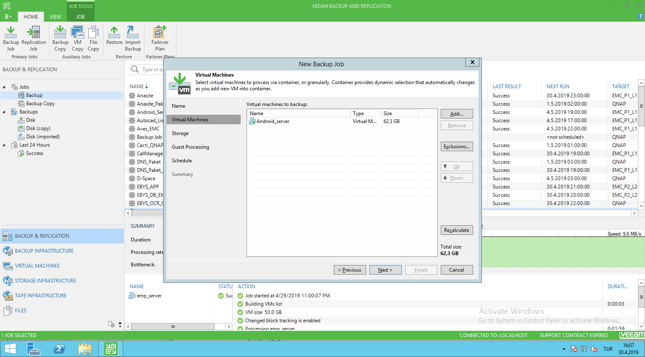

Şekil 1 Veam Backup yeni sunucu eklenmesi.

YEDEKLEMENİN KONTROLÜ
Yedeklemelerin düzgün yapıldığını tespit etmek amacıyla Veeam Backup yazılımında raporlama durumu kontrol edilir.

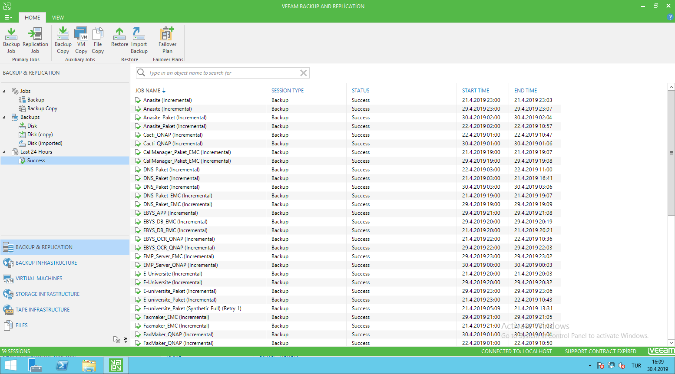

Şekil 2 Veam Backup raporlama ekranı

İLGİLİ DOKÜMANLAR

